1. **C编译器**

C编译器是把C代码转换成计算机内部指令的程序

1. **中央处理单元**

中央处理单元(CPU)承担绝大部分的运算工作

1. **随机存取内存**

随机存取内存(RAM)是储存程序和文件的工作区

1. **指令集**

CPU中用来计算和控制计算机系统的一套指令的集合

1. **标准库**
2. **使用C的7个步骤**
3. 定义程序的目标
4. 设计程序
5. 编写程序
6. 编译
7. 运行程序
8. 测试和调试程序
9. 维护和修改程序
10. **编译型语言**

全部编译

1. **解释型语言**

逐行解释

1. **源代码文件**

用C语言编写程序时，编写的内容被存储在文本文件中，该文件被称为源代码文件

1. **基本名**

文件名中，点号(.)前面的部分称为基本名

1. **扩展名**

点号后面的部分称为扩展名

1. **C编程的基本策略**

C编程的基本策略是，用程序把源代码文件转换为可执行文件（其中包含可直接运行的机器语言代码）。典型的C实现通过编译和链接两个步骤来完成这一过程。编译器把源代码转换成中间代码，链接器把中间代码和其它代码合并，生成可执行文件。

1. **启动代码**

启动代码充当着程序和操作系统之间的接口

1. **链接器**

链接器的作用是，把你编写的目标代码、系统的标准启动代码和库代码这三部分合并成一个文件，即可执行文件。

1. **编译器和链接器**

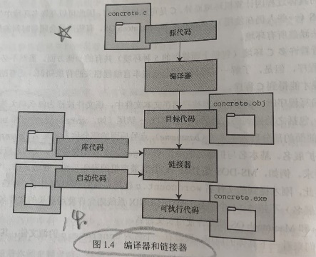

1. **用UNIX准备C程序**

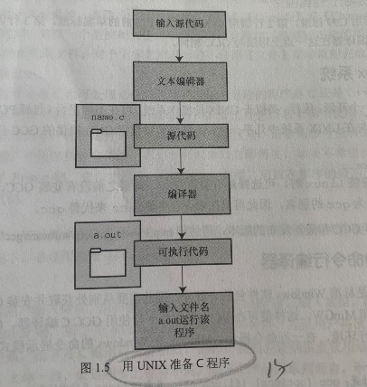

1. **集成开发环境**

集成开发环境(IDE Integrated Development Evironment)

1. **对编程而言，可移植性意味着什么？**
2. **解释源代码文件、目标代码和可执行文件有什么区别？**
3. **编程的7个主要步骤？**
4. **编译器的任务是什么？**
5. **链接器的任务是什么？**